Hobbyfotograaf zoekt mensen met autisme

Hij zou in samenwerking met jongeren en volwassenen met autisme historische covers van beroemde artiesten willen herfotograferen.

Hier enkele foto’s van hoe dit er zou kunnen uitzien.

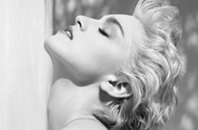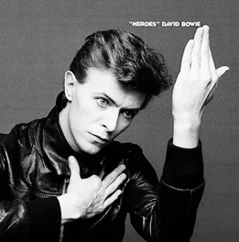

Deze foto’s zullen via publicatie (fotoboek) en een tentoonstelling op 21, 22 en 23 januari 2022 getoond worden aan het grote publiek. De fotograaf wil vooral aantonen dat mensen met autisme ook veel in hun mars hebben.

Er zal worden samengewerkt met verschillende mensen, zoals iemand die zal schminken, decor opzetten…

In het fotoboek zullen alle geselecteerde foto's opgenomen worden samen met het origineel en een eventueel een bekende song regel van de artiest.  Bijvoorbeeld:   "We can be heroes, just for one day" van David Bowie.

Je zal samen met de fotograaf kunnen nadenken welke cover best bij jou zou passen en welke (korte) tekst er dan kan bij vermeld staan.

Hoe kan je je hiervoor inschrijven?

1.      Laat via mail weten of je hiervoor interesse hebt

2.      Er is een vrijblijvend infomoment op donderdag 23 september om 17u In Het Anker, dit om kennis te maken met de fotograaf en dit is ook een moment waarop je je vragen kan stellen. Je hebt daarna nog de vrije keuze of je hieraan zal deelnemen of niet. (Indien je niet op dit moment kan of wil aanwezig zijn, dan kan je ook rechtstreeks contact opnemen met de fotograaf voor informatie of om een afspraak te maken)

3.      Individueel afspraken maken met de fotograaf. (foto’s worden genomen vanaf nu tot half november)

Elke deelnemer krijgt zijn/haar beste foto op groot doek en/of de publicatie (fotoboek) gratis als vergoeding voor alle inspanningen.

Wat te doen bij interesse infomoment in het anker?

* Stuur een mailtje naar [Sanne.vandewalle@de-kade.be](mailto:Sanne.vandewalle@de-kade.be) of bel mij op op het nr. 0477/74.14.97

Wat te doen bij een individuele afspraak met de fotograaf of als je praktische vragen hebt?

* Neem rechtstreeks contact op met de fotograaf
  + E-mail:  [yanick.tanghe@gmail.com](mailto:yanick.tanghe@gmail.com)
  + Telefoonnummer: +32 474 90 07 08